附件1
交通路线
一、举办地点
酒店名称：南宁喜相逢大酒店（广西喜相逢投资有限公司）
酒店地址：南宁市青秀区长湖路28号
酒店电话：0771-2536888
酒店位置图：

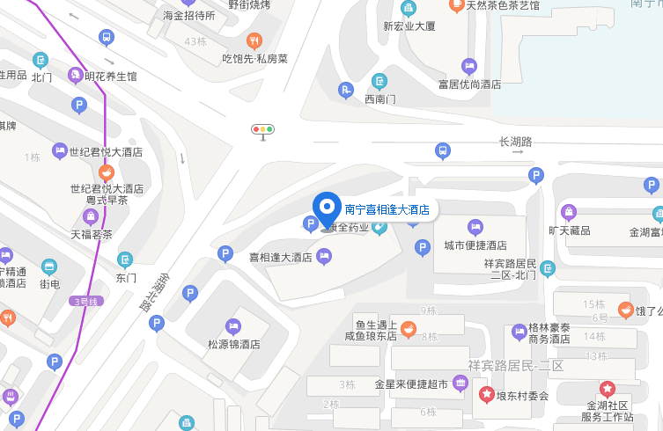

二、乘车路线：
（一）火车站至酒店
1．南宁站至酒店
自南宁站乘地铁1号线（开往火车东站方向）至金湖广场站下车，站内换乘地铁3号线（开往科园大道方向）至滨湖路站下车（D口出），步行680米即到。
搭乘出租车，大约8公里。
2．南宁东站至酒店
自东站乘地铁1号线（开往石埠方向）至至金湖广场站下车，站内换乘地铁3号线（开往科园大道方向）至滨湖路站下车（D口出），步行680米即到。
搭乘出租车，大约8.5公里。
（二）机场至酒店
南宁吴圩机场至酒店
自机场乘机场大巴1号线至火车站下车，换乘地铁1号线（开往火车东站方向）至金湖广场站下车，站内换乘地铁3号线（开往科园大道方向）至滨湖路站下车（D口出），步行680米即到。
搭乘出租车，大约40公里。

